МИНИСТЕРСТВО НАУКИ И ВЫСШЕГО ОБРАЗОВАНИЯ
РОССИЙСКОЙ ФЕДЕРАЦИИ
НАЦИОНАЛЬНЫЙ ИССЛЕДОВАТЕЛЬСКИЙ ЯДЕРНЫЙ
УНИВЕРСИТЕТ «МИФИ» (НИЯУ МИФИ)
ИНСТИТУТ ЯДЕРНОЙ ФИЗИКИ И ТЕХНОЛОГИЙ
КАФЕДРА № 5

КУРСОВОЙ ПРОЕКТ НА ТЕМУ:
“ТЕПЛОФИЗИЧЕСКИЙ РАСЧЕТ ППУ АПЛ С ВОДО-ВОДЯНЫМ РЕАКТОРОМ”

1. Постановка задачи 3
2. Исходные данные проекта 4
3. Расчет КПД 5
3.1 Определение значений T - S диаграммы 5
3.2 Расчет КПД брутто 6

1. Постановка задачи
Целью данного курсового проекта является теплофизический анализ
ППУ ОК-650. В данном курсовом проекте требуется:
• Рассчитать КПД;
• Рассчитать основные тепловые характеристики АЗ;
• Построить поля распределения температуры топлива, оболочки ТВЭЛ и теплоносителя по высоте ТВСМ;
• Определить коэффициент запаса до кризиса теплообмена;
• Рассчитать расходы мощности на прокачку теплоносителя.

2. Исходные данные проекта
В процессе подбора характеристик установки упор был сделан на известные параметры ОК-650, остальные характеристики были выбраны близкими к проекту КЛТ-40С. Данные представлены в таблицах 2.1 и 2.2:

Таблица 2.1 Основыне характеристики парогененирующего блока [Деев] + [Вики]
Наименование параметров | Значение
Тепловая мощность, МВт | 180
Рабочее давление по первому котнуру, МПа | 16,0
Температура теплоносителя первого контура:  - на входе в АЗ, °C  - на выходе из АЗ, °C | 277  320
Расход теплоносителя первого контура через активную зону, т/ч | 3250
Паропроизводительность, т/ч | 250
Параметры пара: (перегретого)  - температура, °C  - давление, МПа | 298  3,86

Таблица 2.2 Основные конструкционные характеристики [4,9] + нужно еще характеристики ПГ!!

3. Расчет КПД

3.1 Определение значений T - S диаграммы
Для ППУ для АПЛ с водо-водяным ядерный реактром был использован цикл насыщенного пара с промежуточной сепарацией и перегревом (рис. 3.2)
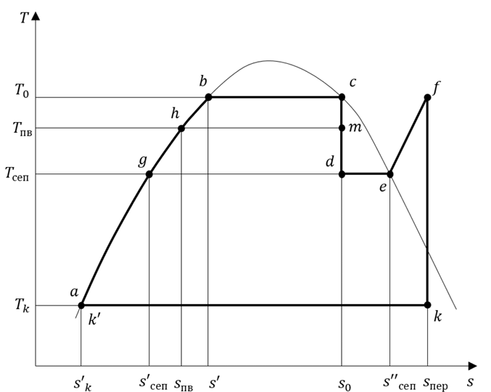
рис. 3.1
Значения параметров в соответствующих точках цикла были получены с помощью программы «miniREFPROP» и представлены в таблице 3.2.
Таблица 3.2 Параметры пара в различных точках T – S диаграммы
Название точки | Температура T, С | Давление P, Мпа | Энтропия S, Дж/(кг*К) | Энтальпия h, кДж/кг | Степень сухости
c | 285 | 3.43 | 5835 | 2776
b | 285 | 3.43 | 3114 | 1263
h | 225 | 3.43 | 2556 | 969
d | 169 | 0.77 | 5835 | 2431 | 0.82
e | 169 | 0.77 | 6673 | 2767
g | 169 | 0.77 | 2032 | 715
f | 250 | 0.77 | 7059 | 2951
k | 27 | 0.003568 | 7059 | 2111 | 0.82
a | 27 | 0.003568 | 395 | 113

3.2 Расчет КПД брутто
Для расчета КПД брутто используются значения параметров цикла из табл. 3.2 и соответсвующие формулы:
$ŋ_{БРУТТО}\text{=}ŋ_{ЭГ}∙ŋ_{М}∙ŋ_{oi}∙ŋ_{tn}∙ŋ_{ИТ }$,
где
$ŋ_{ЭГ} \text{=} 0,98 \text{-}$КПД электрогенератора,
$ŋ_{M} \text{=} 0,97 \text{-}$ механический КПД,
$ŋ_{oi} \text{=} 0,85 \text{-}$внутренний относительный КПД ткрбины
$ŋ_{ИТ} \text{=} 0,98 \text{-}$ КПД использования тепла.
Для расчета термического КПД c 3 регенеративными отборами $ŋ_{tn}$ :
$ŋ_{tn}\text{=}ŋ_{t0}\text{+}\left(ŋ_{t∞}\text{-}ŋ_{t0}\right)∙\frac{3}{3\text{+}1}$ , где
$ŋ_{t0} \text{-}$термический КПД без регенерации
$ŋ_{t0}\text{=}1\text{-}\frac{T_{k}∙\left(S_{f}\text{-}S_{a}\right)∙x_{d}}{\left(h_{c}\text{-}h_{g}\right)\text{+}\left(\left(h_{g}\text{-}h_{a}\right)\text{+}\left(h_{f}\text{-}h_{e}\right)\right)∙x_{d}}$,
$ŋ_{t∞} \text{-}$термический КПД с идеальной регенерацией
$ŋ_{t∞}\text{=}1\text{-}\frac{T_{k}∙\left(S_{f}\text{-}S_{g}\right)∙\left(S_{c}\text{-}S_{h}\right)}{\left(h_{c}\text{-}h_{h}\right)∙\left(S_{e}\text{-}S_{g}\right)\text{+}\left(h_{f}\text{-}h_{e}\right)∙\left(S_{c}\text{-}S_{h}\right)}$,

В табл 3.3 приведенны расчитанные значения:
Величина | $ŋ_{t0}$, % | $ŋ_{t∞}$, % | $ŋ_{tn}$, % | $ŋ_{БРУТТО}$, %
Значение | 39.237 | 44.975 | 44.155 | 34.964

4. Теплогидравлический расчет
4.1 Геометрия активной зоны
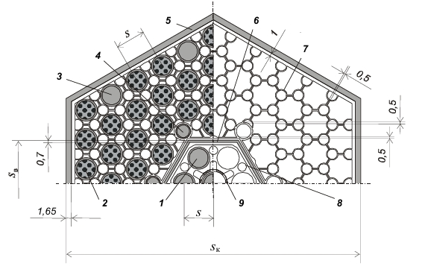
На рисунке 4.1 представлена конструкция тепловыделяющей сборки, для которой будут проводиться последующие расчёты: Вариант конструкции основной ТВС реактора ПЭБ: 1 – пэл ∅ 6,8 мм; 2 – твэл ∅ 6,8 мм; 3 – СВП ∅ 6,8 мм; 4 – СВП ∅ 4,5 мм; 5 – кожух; 6 – вытеснитель; 7 – дистанционирующая решетка; 8 – дистанционирующая пластина пэлов; 9 – центральная трубка ∅ 8,6х0,5 мм
Рис. 3.4 Вариант конструкции основной ТВС
Из соображений компоновки шестигранных кассет (рис. 4.2) зададим количество ТВС в активной зоне n_{ТВС} = 121. В этом случае с учетом межкассетных зазоров s_{мк} эквивалентный диаметр активной зоны можно определить из формулы
$$D_{экв}\text{=} \sqrt{\frac{2 \sqrt{3}}{π}n_{ТВС}(s_{к}\text{+} }s_{мк})$$
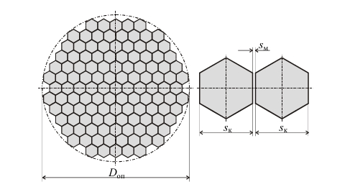

Рис 4.2 Компоновка ТВС в активной зоне ( $n_{ТВС}\text{=}121)$
Таблица 4.1. Дополнительные геометрический хар актеристики ТВС в активной зоне.
Характеристики | Значение  характеристики
Тепловыделяющая сборка
Шаг расположение стержней s, мм | 9.6
Относительный шаг решетки x = s/d_{твэл} | 1.41
Эквивалентный диаметр ячейки в бесконечной решетки d_{экв ,} мм | 8.14
Размер вытеснителя под ключ s_{к} , мм | 96.0
Площадь поперечного сечения кассет S_{к ,} мм² | 7988
Размер вытеснителя под ключ s_{в ,} мм | 28.2
Площадь поперечного сечения вытеснителя S_{в,} мм² | 689
Проходное сечение для теплоносителя в пучке твэлов и СВП  S_{отн}, мм² | 3831
Смоченный параметр П_{г} , мм | 2170
Гидравлический диаметр d_{г}, мм | 7.06
Обогреваемый периметр П_{т}, мм | 1474
Тепловой диаметр d_{т,} мм | 10.4
Поверхность теплообмена F_{то}, м² | 1.916

Активная зона
Количество ТВС n_{ТВС}, шт. | 121
Межкостные промежутки s_{мк}, мм | 2
Описанный диаметр активной зоны D_{оп,} мм | 1200
Эквивалентный диаметр D_{экв}, мм | 1132
Объем активной зоны V_{a.з.} (эквивалентный), м³ | 1,309

4.2 Параметры активной зоны реактора
После того, как определены геометрические характеристики ТВС и в целом активной зоны, можно рассчитать параметры теплоносителя 1-го контура. В водоохлаждаемых реакторах средняя скорость w_{ср} обычно находится в пределах 2,5 ÷ 3,5 м/с. Расход теплоносителя в пучке твэлов и СВП, находящихся в ТВС считается по формуле
$$G_{ТН}\text{=}\frac{k_{G }G_{p}}{n_{ТВС}}$$
где $k_{G }\text{-}$ коэффициент меньше единицы, $G_{p}\text{-}$полный расход теплоносителя через реактор:
$${∆t}_{p}\text{=}\frac{Q_{p}}{p_{p} G_{p}}$$
Таблица 4.1. Параметры активной зоны реактора.
Длина активной зоны L, м | 1300
Рабочее давление P, МПа | 12.6
Тепловая мощность Q, МВт | 190
Температура теплоносителя на входе Т_{вх}, °С | 294.7
Температура теплоносителя на выходе Т_{вых}, °С | 316.0
Коэффициент неравномерности энерговыделения по радиусу активной зоны K_{r} | 1.4
Коэффициент неравномерности энерговыделения по длине активной зоны K_{z} | 1.4  (предварительные)
Удельная изобарная теплоемкость теплоносителя при средней температуре C_{p},
Подогрев воды в реакторе Δt_{p}, °С | 21
Средняя скорость воды в пучках твэлов и СВП в ТВС $w_{ср}$, м/с | 3.2
Полный расход теплоносителя через реактор G_{p ,} кг/c | 1131
Средний расход теплоносителя на охлаждение твэлов G_{тн}, кг/c | 8.69

Если выбрать w_{ср} = 3,2 м/с, и $k_{G }$ = 0.93, то расчет с использованием формул (П.2), (П.3) приводит к результатам, представленным в табл. 4.1.

4.3 Расчет средних тепловых характеристик активной зоны
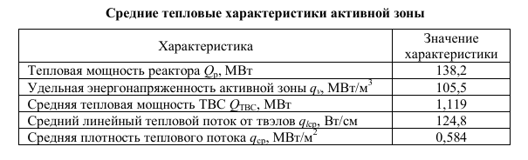

4.4 Расчет распределения температур по высоте ТВС с максимальным энерговыделением

